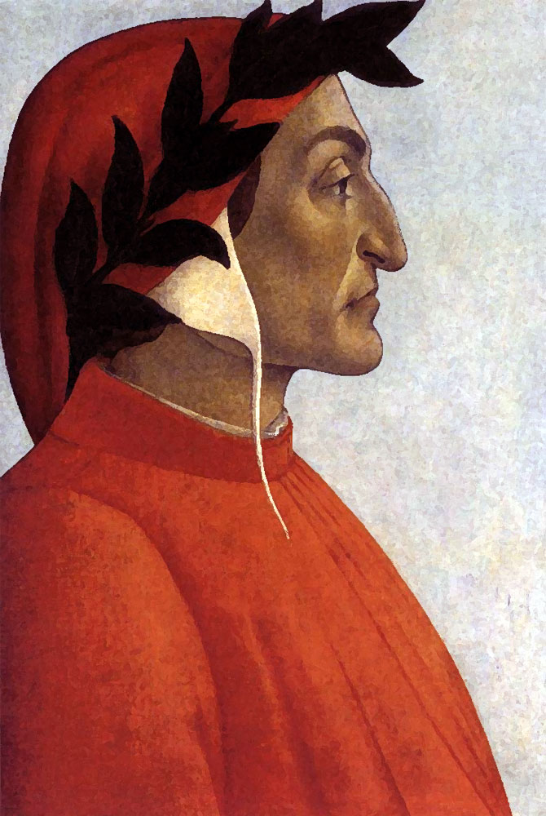

C:\Users\Patrizia\Desktop\Salvataggio Patrizia CANULEIO\Documenti\Salvataggio Patrizia\Salvataggio CANULEIO VIAGGI\Documents and Settings\Administrator\Desktop\logo piccolo.jpg

**TOUR DANTESCO**

**CASENTINO e FIRENZE**

**Viaggio d’istruzione**

**Percorso dantesco tra il Casentino e Firenze**

**1 giorno:** ***Castello di Porciano – Castello e Pievi di Romena –***

***Fonte Branda – Castello di Conti Guidi di Poppi***

Arrivo a Stia al **Castello di Porciano**. Visita **guidata** al **Castello,** luogo in cui

Dante fu ospite durante il suo esilio da Firenze. Esiste un aneddoto che lega il sommo poeta a questa residenza: dopo che Dante aveva scritto nel 1311 le tre celebri lettere, alquanto velenose, agli scellerati fiorentini, costoro mandarono dei soldati incaricati di missione punitiva al Castello di Porciano, dove il poeta si trovava. Ma questi, avvisato dai Conti Guidi, riuscì a scappare dal Castello ma mentre scende da Porciano incontra i soldati che salivando per prenderlo. Il capo della spedizione, che non conosceva il Poeta, gli domanda informazioni se, al Castello, vi fosse “*tal Alighieri*”. Dante senza esitare rispose “ *quando i’vero, ei vera*” e così riuscì a scappare. ***Pranzo libero.*** Pomeriggio passaggio per **Forte Branda** (luogo citato nella Divina Commedia – inferno). Visita al **Castello e Pieve di Romena**. Trasferimento al **Castello dei Conti Guidi di Poppi**: costruito a partire dal 1191.L’attuale architettura viene attribuita dagli storici al 1274, periodo in cui era al potere il Conte Simone di Battifolle che fece edificare la parte destra dell’edificio commissionandola all’architetto Lapo di Cambio. Il Castello ha una certa somiglianza con Palazzo Vecchio di Firenze, costruito in seguito da Arnolfo di Cambio, tanto da essere citato dal Vasari nell’opera “ Vita de’ più eccellenti architetti, scultori e pittori” quando ne descrive la costruzione e meritare la definizione di alcuni esperti di “Prototipo” del palazzo Fiorentino. Il Castello al suo interno ospita la biblioteca “Rilliana” , raccolta libraria di eccezionale valore e consistenza. Essa conserva circa 25000 volumi fra cui 700 incunaboli e 800 manoscritti risalenti al XI secolo. Trasferimento in albergo e sistemazione nelle camere riservate. Svolgimento attività didattica.

***CENA E PERNOTTAMENTO.***

**2 giorno:** ***Firenze***

***PRIMA COLAZIONE in albergo.*** Dopo la prima colazione sistemazione in pullman e partenza per **Firenze**. Arrivo e visita guidata alla **Casa di Dante**. Questa è un museo storico suddiviso in tre piani che raccontano, attraverso documenti e reperti, la vita e le opere del sommo poeta. Si trova nel cuore della Firenze Medievale, dove un tempo

Sorgevano le “*Case Degli Alighieri”* e dove nel 1265 nacque il Poeta.

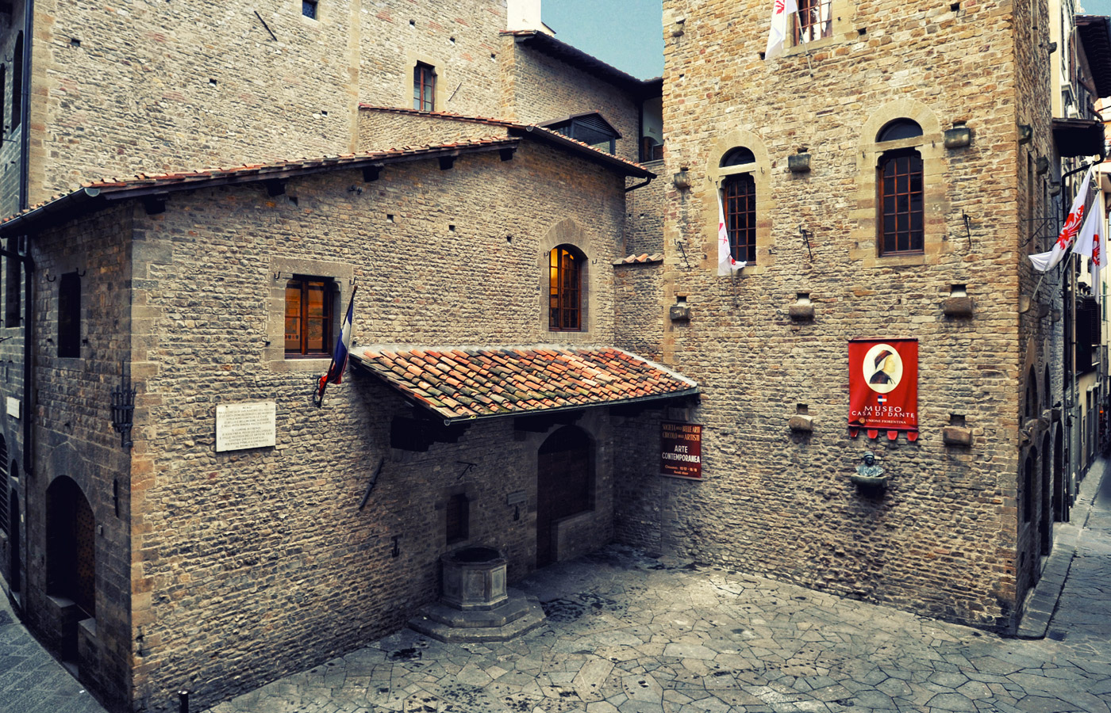

***PRANZO al sacco fornito dall’albergo.*** Pomeriggio visita guidata della

città: la Chiesa di Santa Maria Novella, Piazza del Duomo, con la Basilica

di Santa Maria del Fiore di Firenze in stile gotico, il Battistero, uno dei più

antichi edifici della città, Galleria dell’Accademia che espone il maggior

numero di opere del Michelangelo al mondo, etc. Proseguimento con la

visita al Museo Galileo ed attività didattica. Il Museo conserva una delle

raccolte di strumenti scientifici più rilevanti del mondo, testimonianza ma-

teriale dell’importanza attribuita alla scienza e ai suoi protagonisti da parte

di esponenti della dinastia medicea e dei granduchi di Lorena. Al termine,

sistemazione in pullman e partenza per il rientro in albergo.

***CENA E PERNOTTAMENTO in albergo***.

**Richiedeteci un preventivo in base ai giorni e al numero dei partecipanti!!!!!!**

**CANULEIO VIAGGI di Destinazione Mondo SAS**

***Via Caio Canuleio, 95 - 00174 Roma Tel. 0674789246 - Fax. 0671546919***

***PI 06806891005 – Aut. Prov. Di Roma n. 109/2004 – R.E.A. n. 991034***

[***www.canuleio.it***](http://www.canuleio.it) ***-*** [***destinazionemondo@gmail.com***](mailto:destinazionemondo@gmail.com)

C:\Users\Patrizia\Desktop\Salvataggio Patrizia CANULEIO\Documenti\Salvataggio Patrizia\Salvataggio CANULEIO VIAGGI\Documents and Settings\Administrator\Desktop\logo piccolo.jpg

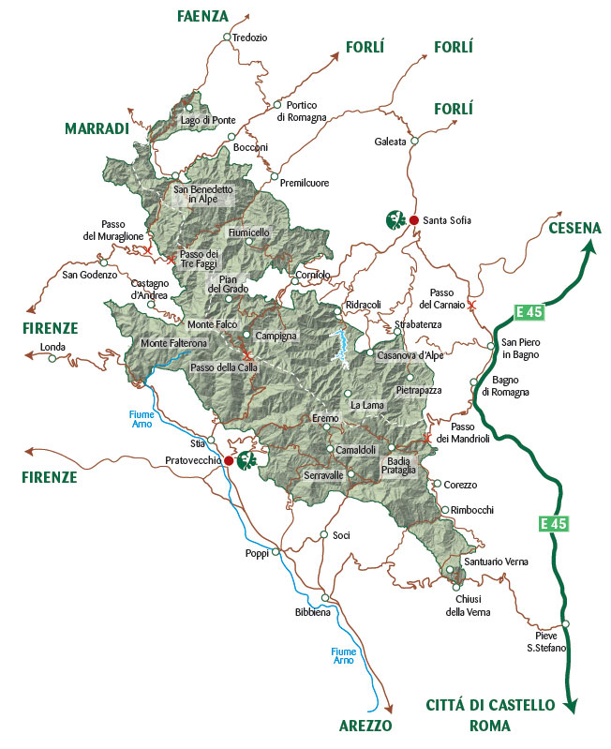

**3 giorno: *Parco Nazionale delle Foreste Casentinesi***

***PRIMA COLAZIONE in albergo***. Dopo la prima colazione partenza in

pullman per una escursione nel **Parco delle Foreste Casentinesi.** Visita

di **Camaldoli, i**l Monastero, fondato mille anni fa da San Romualdo,

oggi comunità dei monaci benedettini. Visita dell’antica farmacia dei

Monaci Camaldolesi. ***PRANZO al sacco fornito*** ***dall’albergo***. Nel

pomeriggio proseguimento con una escursione naturalistica con l’ausilio

di guide naturalistiche-ambientali attraverso il Parco con sosta al **Laghet-**

**to Traversari** detto laghetto di Camaldoli. Di origine artificiale da molti

anni oramai naturalizzato. Fu scavato per i monaci che non mangiavano

carne pertanto li venivano allevati pesci quali le tinche, le anguille, e così

via. Questa escursione naturalistica servirà per visitare luoghi più affasci-

nanti, suggestivi ed incontaminati della Foresta. Il **Castagno Miraglia**

è un albero monumentale situato nei pressi di Camaldoli, all’interno del

Parco con imponenti dimensioni visto che la sua altezza supera i 20 metri ed il diametro alla base è di oltre 4,2 metri. La sua età oscilla tra i 300 ed i 500 anni . Al termine, sistemazione in pullman e rientro in albergo in serata.

***CENA E PERNOTTAMENTO in albergo***.

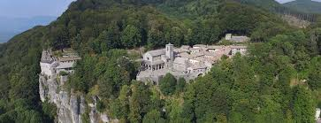

**4 giorno:** ***Santuario La Verna***

**PRIMA COLAZIONE** in albergo. Dopo la prima colazione partenza per **La Verna,** vetta calcarea che si innalza sulla bellissima foresta protetta dal Parco Nazionale. Qui, San Francesco con alcuni compagni costruirono alcune celle e fu qui che, alcuni anni dopo, il Santo ricevette le stimmate. Visita del Santuario e del Sacro Monte delle Stimmate, che “crudo sasso intra Tevero e Arno”, come lo definisce Dante nel XI canto del Paradiso, è anche luogo dall’architettura suggestiva e coinvolgente, dall’arte emozionante, dall’ambiente geologico naturalistico che di per se appare come un miracolo. ***PRANZO al sacco fornito dall’albergo***. Nel pomeriggio, al termine della visita, sistemazione in pullman e partenza per il luogo di destinazione.

**Richiedeteci un preventivo in base ai giorni e al numero dei partecipanti!!!!!!**

**CANULEIO VIAGGI di Destinazione Mondo SAS**

***Via Caio Canuleio, 95 - 00174 Roma Tel. 0674789246 - Fax. 0671546919***

***PI 06806891005 – Aut. Prov. Di Roma n. 109/2004 – R.E.A. n. 991034***

[***www.canuleio.it***](http://www.canuleio.it) ***-*** [***destinazionemondo@gmail.com***](mailto:destinazionemondo@gmail.com)